ช่องทางการตอบแบบวัดการรับรู้ของผู้มีส่วนได้ส่วนเสียภายนอก (EIT) ประจำปี 2564
https://itas.nacc.go.th/go/eit/isya3i
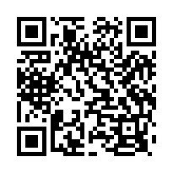
01/03/2564 13:03

